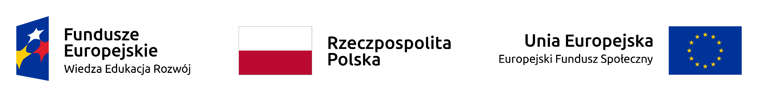

**OGŁOSZENIE**

**Powiatowy Urząd Pracy w Biłgoraju w ramach projektu pn.** „**Aktywizacja osób młodych pozostających bez pracy w powiecie biłgorajskim (VI)”** **realizowanego w ramach Programu Operacyjnego Wiedza Edukacja Rozwój współfinansowanego ze środków Unii Europejskiej   
w ramach Europejskiego Funduszu Społecznego ogłasza nabór:**

**wniosków o przyznanie refundacji kosztów wyposażenia lub doposażenia stanowisk pracy**  **dla osób bezrobotnych poniżej 30 roku życia spełniających jednocześnie jedno dodatkowe założenie projektu:**

1. osoba długotrwale bezrobotna,
2. osoba z niepełnosprawnościami,
3. osoba z niskimi kwalifikacjami.

**od dnia 12.10.2022r. do wyczerpania limitu środków  
Maksymalna kwota refundacji wynosi 28.000 zł**

12.10.2022r.